Vyšší odborná škola a Střední průmyslová škola elektrotechnická

Božetěchova 3, Olomouc

Laboratoře elektrotechnických měření
Název úlohy |  |  |  |  |  |  |  |  |  |  |  |  |  |  | Číslo úlohy
Měření vzdálenosti |  |  |  |  |  |  |  |  |  |  |  |  |  |  | 1-4R
Zadání:
Zjistěte jestli trasa dokáže přenést 10Gbit/s.

Poř. č. | Příjmení a jméno |  |  |  |  |  |  |  |  | Třída | Skupina |  |  |  | Školní rok
21 | ŠLEHOFER Dominik |  |  |  |  |  |  |  |  | 4.B | 2 |  |  |  | 2021/22
Datum měření |  |  |  | Datum odevzdání |  |  | Počet listů |  |  | Klasifikace
2022 |  |  |  | 2022 |  |  | 4 |  |  | příprava |  | měření |  | protokol |  | obhajoba
Protokol o měření obsahuje: |  |  |  |  |  |  |  | teoretický úvod |  |  |  |  | tabulky
 |  |  |  |  |  |  |  | schéma |  |  |  |  | příklad výpočtu
 |  |  |  |  |  |  |  | použité přístroje |  |  |  |  | grafy
 |  |  |  |  |  |  |  | postup měření |  |  |  |  | závěr

START
Definice maker
A import knihoven
Povolení komunikace
S PC
Začínám vysílat,
CS do 0(max7219)
Testuji zda je nejvyšší bit
1 nebo 0
Končím vysílání,
CS do 1
Inicializace maxu, milis,
Uart a ultrasonicu.
Stav
TRGG_START
+
Kontroluji
zda nepřetekla
doba měření.
Zahájím nové
měření
Stav
TRGG_WAIT
+
-
Uplynula
1ms ?
Vypnu TRGG a
Smažu všechny
Vlajky.
Stav
Measurment_wait
+
+
-
Byla už nastavená
Vlajka?
Smažu všechny
Vlajky.
+
+
-
Výpočet
vzdálenosti
Výpis na max7219
a v putty.
Vývojový diagram:

Schéma:
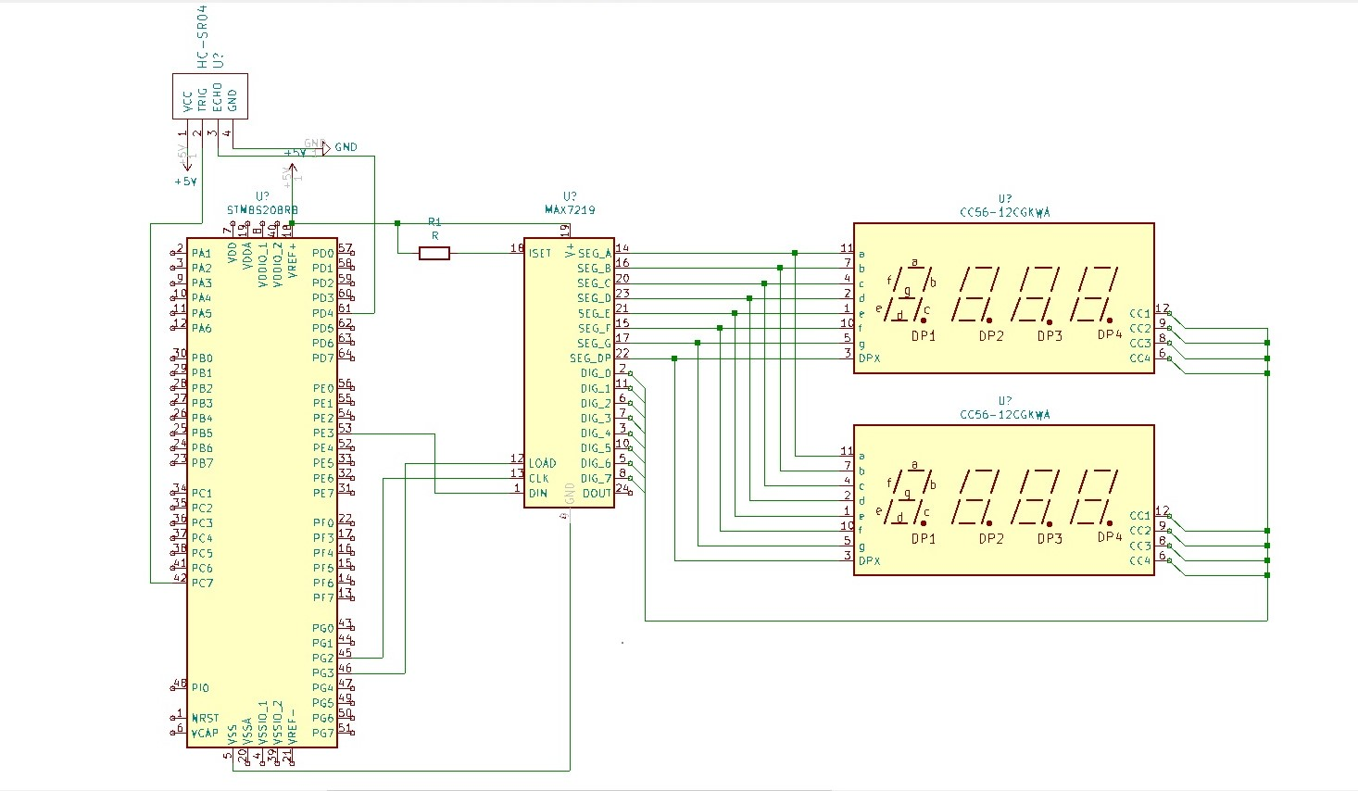

Blokové schéma
Výstupy

MAX7219
Vstupy
UZM
STM8S

PUTTY

Slovní popis

Na začátku si importujeme knihovny a definujeme makra. Následně si vytvoříme funkce pro komunikaci UART, abychom mohli zobrazovat vzdálenost v PUTTY na PC.
Dále máme funkci max7219, pro komunikaci s touto součástkou. V této funkci zjišťujeme zda je nejvyšší bit 1 nebo 0.
Ve funkci init se nastaví jas displeje maxu7219, taktujeme MCU na 16MHz, inicializuje se milis a uart a ultrasonic. Ve funkci nuly se pří nahrání programu do stm8 na každém digitu max7219 vypíšou nuly.
Následně si definujeme datový typ enum pro stavy snímače vzdálenosti a v něm si nadefinujeme stavy.
Dále následuje funkce main, ve které si definujeme proměnné pro vzdálenost a čas měření. Dále proměnnou, která mi bude říkat v jakém stavu se nacházím. Inicializuje se funkce init( ) a nuly( ). Dále je cyklus while(1), který je nekonečný. Ve while (1) se zjistí aktuální stav snímače. V TRGG_START kontrolujeme, zda přetekla doba měření. Pokud ano tak zahájím nové měření. Jakmile se nastavil impuls, tak přepínám do stavu TRGG_WAIT. Pokud jsem v tomto čekacím stavu a už uplynula 1ms, tak se vypne a udělá se sestupná hrana a smažou všechny vlajky. Ve stavu MEASURMENT_WAIT detekuji sestupnou hranou Echo. Ptám se jestli byla už nastavená vlajka. Jestli ano tak smažu vlajky CC1 a CC2. Vypočítá se délka impulzu a převede se na cm.
Výsledek v cm se pak zobrazí na displeji max7219 a v PUTTY.

Popis zapojení a použité součástky:
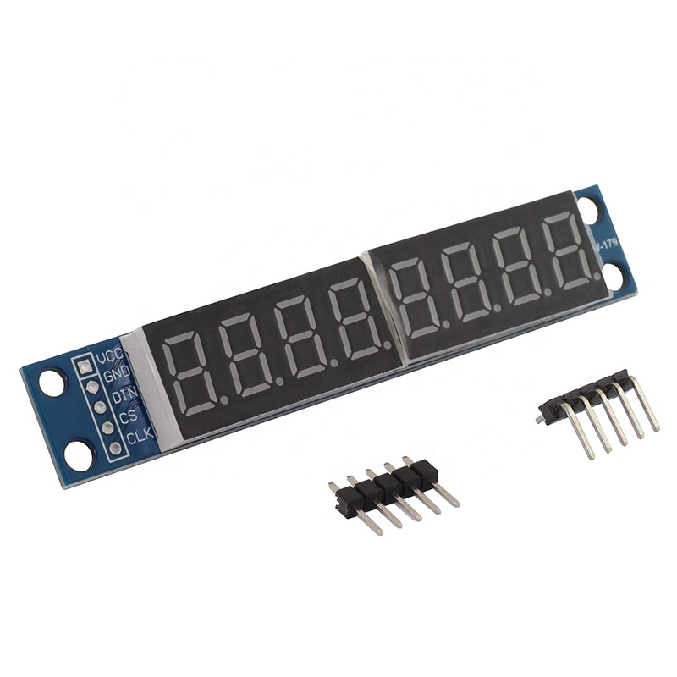
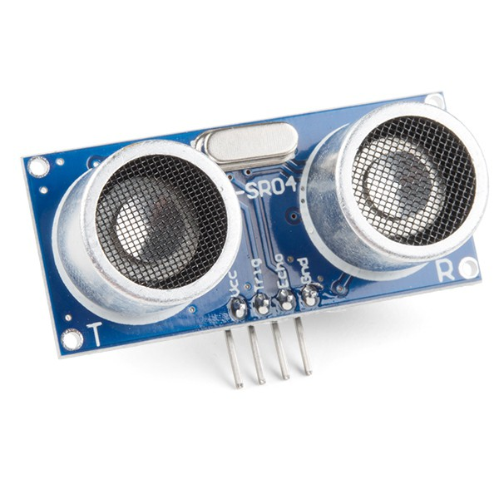
SPI , max7219 Ultrazvukový měřič vzdálenosti.

Kit STM8S máme propojený pomocí kabelu USB. K STM8 máme připojený ultrasonic. Na 5V a zem. Trigger na na na PC7 a echo na PD4. Není jedno kam ho zapojím. Max7219 je připojený také k 5V a GND. DIN je na PE3, CS na PG3 a CLK na PG2.

Závěr:
Program funguje a dělal jsem ho v STVD. Původně jsem chtěl ještě přidat generování zvuku, nicméně to se mi nepovedlo rozchodit.
Osobně si myslím, že teorie MIT není zase tak složitá, ale programování STM8 je velmi obtížné a těžko pochopitelné. Nepomáhá tomu ani to, že jediná vývojová prostředí o kterých vím pro stm8 (codium a stvd) mají pořád nějaké problémy a většinou nefungují (správně).

Program
#include "stm8s.h"
#include "assert.h"
#include "delay.h"
#include "milis.h"
#include "stdio.h"
#include "spse_stm8.h"

//bzučák
#define BZ_PORT GPIOB
#define BZ_PIN GPIO_PIN_0

//Ultrasonic
#define TI1_PORT GPIOD//nelze připojit kamkoliv!!!
#define TI1_PIN GPIO_PIN_4

#define TRGG_PORT GPIOC
#define TRGG_PIN GPIO_PIN_7
#define TRGG_ON GPIO_WriteHigh(TRGG_PORT, TRGG_PIN);
#define TRGG_OFF GPIO_WriteLow(TRGG_PORT, TRGG_PIN);
#define TRGG_REVERSE GPIO_WriteReverse(TRGG_PORT, TRGG_PIN);

#define MEASURMENT_PERON 444 // perioda měření (ms). Doba po kterou čekám a pokud se nic nestane tak je měření nedoměřené

//Max7219
#define CLK_PORT GPIOG
#define CLK_PIN GPIO_PIN_2

#define CS_PORT GPIOG
#define CS_PIN GPIO_PIN_3

#define DIN_PORT GPIOE
#define DIN_PIN GPIO_PIN_3

#define SET(BAGR) GPIO_WriteHigh(BAGR##_PORT, BAGR##_PIN)
#define CLR(BAGR) GPIO_WriteLow(BAGR##_PORT, BAGR##_PIN)

#define NOOP 0
#define DIGIT0 1
#define DIGIT1 2
#define DIGIT2 3
#define DIGIT3 4
#define DIGIT4 5
#define DIGIT5 6
#define DIGIT6 7
#define DIGIT7 8
#define DECODE_MODE 9 // Aktivace/Deaktivace znakové sady (my volíme v?dy hodnotu DECODE_ALL)
#define INTENSITY 10 // Nastavení jasu - argument je císlo 0 až 15 (vetší císlo vetší jas)
#define SCAN_LIMIT 11 // Volba poctu cifer (velikosti displeje)
#define SHUTDOWN 12 // Aktivace/Deaktivace displeje (ON / OFF)
#define DISPLAY_TEST 15 // Aktivace/Deaktivace "testu" (rozsvítí všechny segmenty)

// makra argumentu
// argumenty pro SHUTDOWN
#define DISPLAY_ON 1 // zapne displej
#define DISPLAY_OFF 0 // vypne displej
// argumenty pro DISPLAY_TEST
#define DISPLAY_TEST_ON 1 // zapne test displeje
#define DISPLAY_TEST_OFF 0 // vypne test displeje
// argumenty pro DECODE_MOD
#define DECODE_ALL 0b11111111 // zapína znakovou sadu pro vsechny cifry
#define DECODE_NONE 0 // vypíná znakovou sadu pro vsechny cifry

//UART komunikace
char putchar (char c)
{
/* Write a character to the UART1 */
UART1_SendData8(c);
/* Loop until the end of transmission */
while (UART1_GetFlagStatus(UART1_FLAG_TXE) == RESET);

return (c);
}

char getchar (void) //čte vstup z UART
{

int c = 0;
/* Loop until the Read data register flag is SET */
while (UART1_GetFlagStatus(UART1_FLAG_RXNE) == RESET);
c = UART1_ReceiveData8();
return (c);
}

//Povoleni UART1 (Vyuzivane na komunikaci s PC)
void init_uart(void)
{
UART1_DeInit(); // smazat starou konfiguraci
UART1_Init((uint32_t)115200, //Nova konfigurace
UART1_WORDLENGTH_8D,
UART1_STOPBITS_1,
UART1_PARITY_NO,
UART1_SYNCMODE_CLOCK_DISABLE,
UART1_MODE_TXRX_ENABLE);
//UART1_Cmd(ENABLE); // povolí UART1

//UART1_ITConfig(UART1_IT_RXNE_OR, ENABLE); // povolí přerušení UART1 Rx

}

void max7219(uint8_t address, uint8_t data)
{
uint16_t mask;
CLR(CS);//začínám vysílat, Chip Select(CS) dám do 0(CLEAR)

//testuji jestli nejvyšší bit je 1 nebo 0

//adresa
mask = 1<<7;//posunutí 1 o 7 bitu do leva

while(mask){
CLR(CLK);
if(address & mask){//logický součin adresy a masky

SET(DIN);//když je nejvyšší bit 1 zavolám SET
} else {
CLR(DIN);//když je nejvyšší bit 0 zavolám CLR
}
SET(CLK);//tikání nahoru
mask >>=1;//posunutí masky o 1 bit do prava

CLR(CLK);//tikání dolů
}

//data
mask = 1<<7;
while(mask){
CLR(CLK);
if(data & mask){//logický součin dat a masky
SET(DIN);
} else {
CLR(DIN);
}
SET(CLK);
mask >>=1;
CLR(CLK);
}

SET(CS);//končí vysílání chip select dám do 1

}

void init(void){
//Inicializace maxu7219
GPIO_Init(CLK_PORT, CLK_PIN, GPIO_MODE_OUT_PP_LOW_SLOW);
GPIO_Init(CS_PORT, CS_PIN, GPIO_MODE_OUT_PP_LOW_SLOW);
GPIO_Init(DIN_PORT, DIN_PIN, GPIO_MODE_OUT_PP_LOW_SLOW);
GPIO_Init (BZ_PORT, BZ_PIN, GPIO_MODE_OUT_PP_LOW_SLOW);//buzzer
max7219(DECODE_MODE, DECODE_ALL); // zapnout znakovou sadu na vsech cifrach
max7219(SCAN_LIMIT, 7); // velikost displeje 8 cifer (pocítano od nuly, proto je argument cislo 7)
max7219(INTENSITY, 3);
max7219(DISPLAY_TEST, DISPLAY_TEST_OFF); // Funkci "test" nechceme m?t zapnutou
max7219(SHUTDOWN, DISPLAY_ON); // zapneme displej

CLK_HSIPrescalerConfig(CLK_PRESCALER_HSIDIV1); // taktovat MCU na 16MHz

init_milis();
init_uart(); //Povoleni komunikace s PC

//Inicializace ultrasonicu
//Trigger setup
GPIO_Init(TRGG_PORT, TRGG_PIN, GPIO_MODE_OUT_PP_LOW_SLOW); //režim push pull

//TIM2 setup
GPIO_Init(TI1_PORT, TI1_PIN, GPIO_MODE_IN_FL_NO_IT); // kanál 1 jako vstupní kanál
// potřebuji nastavit předděličku a strop časovače

TIM2_TimeBaseInit(TIM2_PRESCALER_16, 0xFFFF );//16 bitový, nechci ho omezovat >strop nastavím na ffff, 0x>hex soustava ffff=65535
//Prescaler dělí frekvenci z master. Mám 16MHz a dělím 16 takže mám 1 MHz.Perioda 1 mikro sek.
//čítač je 16 bitový, každou mikro sekundu přijde impuls.Takže napočíta max 65536 mikro sekund.

/*TIM2_ITConfig(TIM2_IT_UPDATE, ENABLE);*/
TIM2_Cmd(ENABLE);
TIM2_ICInit(TIM2_CHANNEL_1, // nastavuji CH1 (CaptureRegistr1)
TIM2_ICPOLARITY_RISING, // zachycení se spouští pomocí naběžné hrany
TIM2_ICSELECTION_DIRECTTI, // CaptureRegistr1 bude ovládán přímo (DIRECT)z CH1
TIM2_ICPSC_DIV1, // delicka je vypnuta
0 // vstupní filter je vypnuty
);
TIM2_ICInit(TIM2_CHANNEL_2, // nastavuji CH2 (CaptureRegistr2)
TIM2_ICPOLARITY_FALLING, //zachytávat se sestupnou hranou
TIM2_ICSELECTION_INDIRECTTI, // CaptureRegistr2 bude ovládán (nepřímo) z CH1
TIM2_ICPSC_DIV1, // delicka je vypnuta
0 // vstupni filter je vypnuty
);
}

//Na maxu budou všude nuly
void nuly(void)
{
max7219(1,0);
max7219(2,0);
max7219(3,0);
max7219(4,0);
max7219(5,0);
max7219(6,0);
max7219(7,0);
max7219(8,0);
}

typedef enum //datový typ Enum pro stavy snimace vzdalenosti
{//definuju si stavy
TRGG_START, // zahájení trigger impulzu
TRGG_WAIT, // cekání na konec trrigger impulzu
MEASURMENT_WAIT // čekání na dokončení meření
} STATE_TypeDef;

void main(void)
{
uint32_t mtime_ultrasonic = 0;
uint32_t delka;
STATE_TypeDef state = TRGG_START;//říká mi v jakém stavu se nachází. Nejdřiv udělám trigger impuls a budu čekat než uplyne doba trrg impulsu.

init();
nuly();

while (1) {//nekonečná smyčka co běha dokola
switch (state) { //Stav snimace
case TRGG_START:
if (milis() - mtime_ultrasonic > MEASURMENT_PERON) {// kontroluji zda nepřetekla doba měření
mtime_ultrasonic = milis();// pokud ano zahájí nové měření
TRGG_ON;//zahájím měření
state = TRGG_WAIT;//jakmile zjistím, že jsem nastavil impuls, tak přepínám do stavu trigger wait.
}
break;

case TRGG_WAIT:
if (milis() - mtime_ultrasonic > 1) {//pokud jsem ve stavu trigger wait a už uplynula 1ms
TRGG_OFF;//Tak to vypnu a udělám sestupnou hranu.
// smažu všechny vlajky
TIM2_ClearFlag(TIM2_FLAG_CC1);
TIM2_ClearFlag(TIM2_FLAG_CC2);
TIM2_ClearFlag(TIM2_FLAG_CC1OF);
TIM2_ClearFlag(TIM2_FLAG_CC2OF);
state = MEASURMENT_WAIT;
}
break;

case MEASURMENT_WAIT:
/* detekuji sestupnou hranu ECHO signálu; vzestupnou hranu
* detekovat nemusím, zachyceni CC1 i CC2 probehne automaticky */
if (TIM2_GetFlagStatus(TIM2_FLAG_CC2) == RESET) {//byla už nastavená vlajka ???
TIM2_ClearFlag(TIM2_FLAG_CC1); // smažu vlajku CC1
TIM2_ClearFlag(TIM2_FLAG_CC2); // smažu vlajku CC2

// délka impulzu
delka = (TIM2_GetCapture2() - TIM2_GetCapture1());

//Vypocet a vypsani vzdalenosti na PC a displej
delka = (delka * 340)/ 20000; // FixPoint prepocet na cm
printf("Vzdalenost: %lu cm\r\n", delka);

max7219(1,delka-(delka/10*10));//jednotky
max7219(2,delka/10); //Desítky
max7219(3,delka/100); //Stovky

if (delka > 10){
GPIO_WriteHigh(BZ_PORT,BZ_PIN);
}

state = TRGG_START;
}
break;
default:
state = TRGG_START;
}

}

}

void assert_failed(uint8_t* file, uint32_t line)// stvd házelo nějakou chybu s assert a tohle pomohlo

{

/* User can add his own implementation to report the file name and line number,

ex: printf(''Wrong parameters value: file %s on line %d\r\n'', file, line) */

/* Infinite loop */

while (1)

{

}

}

